PHÒNG GIÁO DỤC VÀ ĐÀO TẠO  TRƯỜNG THCS THỊ TRẤN | KIỂM TRA HỌC KỲ 1  NĂM HỌC 2020 – 2021  MÔN: TOÁN HỌC – KHỐI LỚP 7  Thời gian làm bài: 90 phút
ĐỀ THAM KHẢO  (gồm có 02 trang)  ( | ĐỀ 1
Câu 1: (2,75 đ) Thực hiện phép tính:
$$a)\frac{1}{5}-\frac{1}{2}+\frac{1}{4}$$ | $$b)\frac{5}{11}:\frac{9}{7}+\frac{7}{9}:\frac{11}{6}$$ |  | $$c)\frac{2^{29}.9^{16}}{8^{9}.{27}^{11}}$$
$$d)\frac{1}{3}-{\left(\frac{3}{2}\right)}^{10}:{\left(\frac{3}{2}\right)}^{8}+\frac{5}{6}$$ |  | $${e)\left(-\frac{1}{4}\right)}^{2}.8+\sqrt{1\frac{9}{16}}:2\frac{1}{2}-\left|-\frac{3}{4}\right|$$
Câu 2: (1,5 đ) Tìm x, biết:
$$a)x-\frac{3}{5}=\frac{2}{3}$$ | $$b)\left|x\right|-\frac{5}{2}=\frac{1}{8}$$ | $$c)2^{x}+2^{x+1}=24$$
Câu 3: (0,75 đ) Tìm hai số a và b, biết:
$$\frac{a}{8}=\frac{b}{5} và a-b=18$$
Câu 4: (1,0 đ) Cho hàm số: $y=f\left(x\right)=3x-4$
$$a) Tính f\left(\frac{1}{2}\right)$$
b) Hãy tính giá trị của x khi biết y = -10
Câu 5: (1,0 đ) Cho hình vẽ, biết c // d. Hãy tính số đo $\hat{A_{1}}; \hat{B_{2}}$
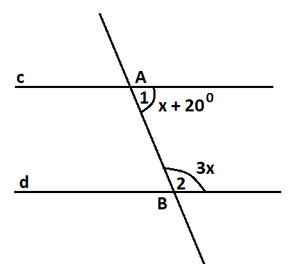
Câu 6: (1,0 đ) Bạn An dự định làm mứt dâu từ 4,5 kg dâu. Theo công thức, cứ 2 kg dâu thì cần 3kg đường. Hỏi bạn An cần bao nhiêu kg đường để làm mứt dâu?
Câu 7: (2,0 đ) Cho $∆ABC$ nhọn (AB < AC). Gọi M là trung điểm AC. Trên tia đối của tia MB lấy điểm D sao cho M là trung điểm DB.
a) Chứng minh: $∆AMD=∆CMB$
b) Chứng minh: AD // CB
c) Lấy điểm N $∈BC$(N khác B và C). Trên tia đối của tia MN lấy điểm P sao cho M là trung điểm NP. Chứng minh: ba điểm A, P, D thẳng hàng.

